**Место оценивания в современном образовательном пространстве.**

**Основные подходы к системе оценивания образовательных достижений учащихся в соответствии с ФГОС ООО и СОО.**

**Учитель истории, обществознания,**

**ОРКСЭ, ИиКГА**

**Мерова Ирина Семеновна**

**ВКК**

**МОУ «Иогачская СОШ»**

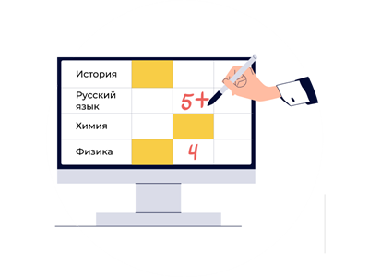

Источник:

[Отметка, оценка и оценивание: основные подходы и принципы (yaklass.ru)](https://www.yaklass.ru/t-novosti/akcii-i-novosti-za-2023-god/stati-i-novosti-za-03-2023/otmetka-ocenka-i-ocenivanie-osnovnye-podhody-i-principy)

*При слове «оценивание» часто возникают негативные ассоциации: стресс, паника, беспокойство… Но современное образование стремится к тому, чтобы изменить отношение как к результатам, так и к процессу оценивания. В нашем новом материале эксперты, Екатерина Никонорова и Мария Боганцева, рассматривают основные подходы в педагогике, способствующие более качественному оцениванию с точки зрения учителя и учащихся.*

Оценивание, учение и преподавание неразрывно связаны друг с другом, и каждый из этих элементов образовательного процесса требует внимательного планирования, рефлексии и анализа, в том числе и совместного — как группой педагогов, так и учителем и учениками. От качественного оценивания зависит успешность всего процесса обучения, эффективность преподавания и развитие учащихся в целом.   
В соответствии с федеральными государственными образовательными стандартами начального, основного, среднего общего образования система оценки должна:

* обеспечивать комплексный подход к оценке результатов освоения образовательных программ, позволяющий вести оценку предметных, метапредметных и личностных результатов;
* ориентировать образовательную деятельность на личностное развитие и воспитание обучающихся, достижения планируемых результатов освоения учебных предметов;
* обеспечивать оценку динамики индивидуальных достижений обучающихся;
* предусматривать использование разнообразных методов и форм оценивания.

Для выполнения данных требований необходимо применять комплексный подход к оцениванию. Рассмотрим ниже, из чего он состоит.

Цикл оценивания

Качественное оценивание должно быть информативным, прозрачным и соответствующим образовательным целям и личным целям учеников. Предлагаемый ниже цикл поможет при разработке такого оценивания.

1. Определить образовательные цели (включая цели учеников).
2. Выбрать/разработать виды оценочной деятельности (составить соответствующие задания по оцениванию), критерии и способы измерения достижений.
3. Провести оценочную деятельность.
4. Собрать и проанализировать доказательства и вывести результаты.
5. Определить пробелы между ожидаемым и достигнутым.
6. Принять решение по дальнейшим шагам, изменениям в программе.

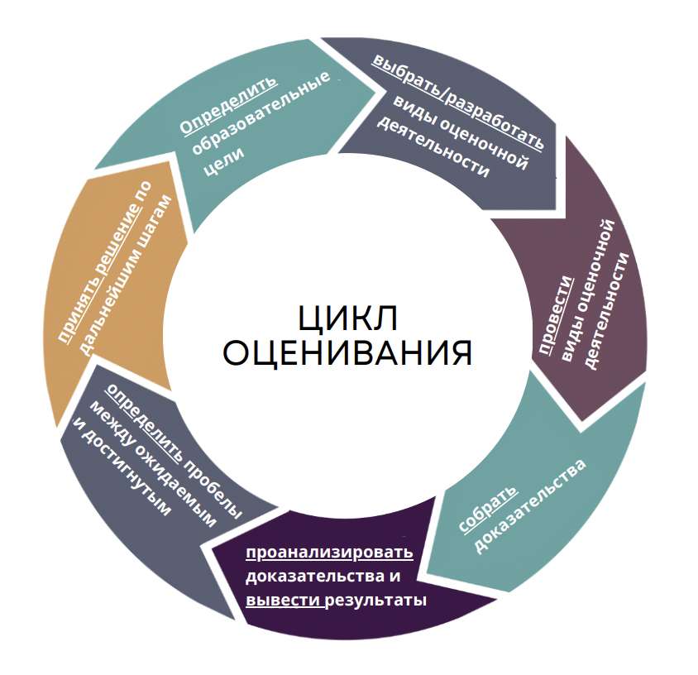

(Источник: <https://www.northwestern.edu/searle/assessment-of-student-learning/assessment-process/index.html>.  
Перевод и адаптация: Профессиональный клуб педагогов)

Разберём этапы цикла оценивания более детально.

**1. Определение образовательных целей.** На этом этапе важно понимать, к каким планируемым результатам мы ведём учеников. Такой подход — начинать с конечных целей — называется «обратным планированием». Джон Хэтти в книге «Видимое обучение для учителей. Максимальное влияние на обучение» (Visible learning for teachers, John Hattie, Routledge, 2012) отмечает важность прозрачности образовательных целей и критериев оценивания для обучения: чем понятнее цели, тем больше учащиеся вовлекаются в процесс; чем лучше учащиеся осведомлены о критериях оценивания, тем лучше понимают, что им необходимо сделать для их достижения.

Образовательные цели включают в себя то, что учащиеся будут **знать**(знание), **понимать**(понимание) и **уметь делать**(навыки) к концу урока, темы или периода.

**2. Выбор/разработка видов оценочной деятельности.** Разрабатывая задания по оцениванию, необходимо учитывать цели, этап обучения, содержание темы, возможности учащихся. Основная задача на этом этапе — определить ***показатели***знаний, понимания, навыков учащихся, которые будут явственно проявляться при выполнении задания.

*Например, знание систем организма может быть явно продемонстрировано с помощью указания названий систем организма на картинке или называния системы, включающей в себя перечисленные органы (labeling).*

Оценивание должно проводиться разнообразными способами, не только включать в себя контрольные и тесты, но и давать возможность ученикам продемонстрировать развитие понимания и процесс формирования навыков.

Критерии оценивания, как и цели обучения, должны быть известны учащимся (или разработаны вместе с ними) до выполнения задания и включены в само задание как пояснение требований к выполнению. Способы измерения могут быть обозначены с помощью инструмента оценивания: рубрикатора, чек-листа и других. Если задание будет иметь результат в виде отметки, это также должно быть указано в пояснении. Часто ученики, родители, да и некоторые учителя, путают отметку и оценку. В таблице ниже приведены основные характеристики и отличия этих понятий.

|  |  |  |
| --- | --- | --- |
|  | **Отметка** | **Оценка** |
| **Что** | Символическое (балльное, буквенное, числовое) обозначение оценки | Степень усвоения учащимися знаний, развития понимания, овладения навыками |
| **Как** | Может быть представлена в зависимости от принятой в школе системы: баллы, проценты, буквы, смайлики и прочее | Может быть представлена в виде отметки, устной/письменной обратной связи (комментарии) |
| **Зачем** | Фиксирует совокупный уровень достижений | Предоставляет развёрнутую информацию о процессе обучения и возможности дальнейшего развития |
| **Плюсы** | Экономит время и усилия учителя | Информативна с точки зрения развития учащегося на разных этапах обучения |
| **Минусы** | Не даёт полной информации о дальнейших шагах, часто бывает субъективна (особенно в отсутствие критериев оценивания работы) | Требует внимательности, больше времени и усилий со стороны учителя |

**3. Проведение оценивания.** При планировании оценивания определите, сколько времени потребуется на его проведение. Задание может быть очень коротким и давать срез текущего уровня знаний, понимания, навыков (быстрый опрос, упражнение на применение пройденного материала в начале урока) или требовать большего количества времени, вплоть до нескольких дней. Проговорите с учениками цели работы, обсудите критерии и ожидаемые результаты выполнения задания, время, выделенное для этого. В зависимости от вида оценивания (диагностическое, формирующее или итоговое) участие и поддержка учителя могут выражаться в разной форме — от наводящих вопросов до простых фраз поддержки.

**4. Сбор и анализ доказательств и данных, выведение результатов.** Определённые на втором этапе показатели помогут оценить выполненную работу — они будут чётким ориентиром для сбора доказательств. А критерии с описанием разных уровней достижения или схема выставления отметки помогут вывести результаты.

**5. Определение пробелов между ожидаемым и достигнутым.** Сравнение реального положения дел с ожидаемыми результатами — основная задача на данном этапе. Оно поможет увидеть, каких знаний не хватает ученикам, в чём их понимание недостаточно развито, какие навыки требуют большей практики.

*Например, если в ожидаемых результатах обозначено использование определённой лексики, а учащийся применяет ограниченное количество изученных слов, значит, необходимо продумать, с помощью каких действий можно помочь ученику в освоении данного материала.*

**6. Решение по дальнейшим шагам, изменениям в программе.** Оценив все работы учащихся, необходимо сделать выводы, какие общие тенденции просматриваются в выполненном задании, какие индивидуальные потребности выявились и с помощью чего можно направить процесс обучения в необходимое русло, чтобы привести учащихся к целям обучения. Внесите изменения в планирование, включив необходимые упражнения, материал, виды деятельности.

Характеристики оценивания

Оценивание является качественным и эффективным только тогда, когда оно:

* прозрачно;
* справедливо и объективно;
* аутентично;
* разнообразно;
* включает в себя направляющую обратную связь.

Все эти характеристики обеспечиваются рядом критериев, разнообразными формами и видами оценивания и обратной связью.

**Критерии оценивания**  
Критерии оценивания описывают, что учащиеся должны сделать, чтобы достичь результата в обучении. Они делают цели оценивания и обучения понятными и прозрачными для учащихся, родителей и учителей, дают возможность для рефлексии по поводу достижений, в том числе работу над ошибками и выстраивание дальнейшей траектории обучения.

**Формы и виды оценивания**  
Оценивание проводится на разных этапах обучения для получения полной информации о развитии и продвижении учащегося.

* *Диагностическое (предварительное) оценивание* проводится в начале темы для определения существующего уровня знания, понимания и навыков, чтобы обеспечить необходимую поддержку, которая может понадобиться учащимся в процессе обучения.
* *Формирующее (текущее) оценивание*проводится в процессе прохождения темы для определения текущего уровня усвоения. По существу является обратной связью, предоставляемой учащимся в процессе обучения и направляющей их к достижению образовательных целей. Такое оценивание можно рассматривать как оценивание для обучения (assessment for learning), так как оно смещает фокус внимания с итога на процесс.
* *Итоговое оценивание, или оценивание обучения*(assessment of learning), проводится в конце темы для  подтверждения уровня достижения всех образовательных целей. В большинстве случаев результаты итогового оценивания используются для отчётов родителям и являются показателями успешности процесса обучения.

Разнообразие оценивания обеспечивается также различными ***формами*** заданий. Рекомендуется разрабатывать больше открытых заданий, ориентированных не только на проверку знаний, но и на оценивание понимания и навыков, а также сократить количество тестов и контрольных работ, которые оценивают только академические знания. При разработке заданий для оценивания важно делать их практико-ориентированными и значимыми для самих учеников, то есть включать реальные жизненные ситуации, требующие комплексного применения всего изученного.

**Обратная связь**  
Для того чтобы обратная связь была продуктивной и позитивной, необходимо соблюдать ряд принципов.

* **Своевременность** — обратная связь должна предоставляться сразу после выполнения работы. Незамедлительная обратная связь от учителя воспринимается учениками как поощрение и подтверждение их участия в процессе обучения, повышает уровень включённости учащихся и интерес к обучению.
* **Персонализация** — обратная связь должна предоставляться индивидуально каждому ученику по конкретному заданию и/или процессам. При использовании шаблонов обратная связь должна быть персонализирована под конкретного ребёнка.
* **Адекватность** — обратная связь должна основываться на том этапе, на котором находятся в данный момент учащиеся, и на тех критериях, которые используются для оценивания конкретной работы, делая акцент не столько на том, что учащиеся сделали не так, с чем не справились, сколько на успехах, тем самым обеспечивая установку на развитие.
* **Конструктивность** — обратная связь должна задавать направление дальнейшего развития.

Таким образом, критериями качественного оценивания являются:

* наличие чётких и понятных образовательных целей, на которые нацелено обучение;
* справедливость и объективность;
* практико-ориентированность — применение оценивания в жизненных контекстах, имеющих отношение к жизни учащихся;
* надёжность, обеспеченная связью между способом оценивания, критериями и целями обучения;
* выбор подходящих способов оценивания, которые позволяют учащимся максимально продемонстрировать свои знания, понимание и навыки;
* позитивное влияние и последствия — оценивание должно мотивировать на дальнейшее развитие, давать информацию о том, куда двигаться дальше.

*В помощь педагогу: вебинар*[*«Система оценки достижения планируемых результатов: требования ФГОС и цифровые решения»*](https://www.yaklass.ru/webinars/new/sistema-ocenki-dostizheniya-planiruemyh-rezultatov-trebovaniya-fgos-i-cifrovye-r)*.*

Авторы:   
Екатерина Никонорова — старший преподаватель МГПУ, сертифицированный тренер Международного бакалавриата (IB), основатель [Профессионального клуба педагогов](https://self-expert.ru/).   
Мария Боганцева — заместитель директора по начальному образованию ЧУОО «Европейская гимназия», сертифицированный тренер Международного бакалавриата (IB), основатель [Профессионального клуба педагогов](https://self-expert.ru/).